附件
钉钉会议网络平台操作指南
目录
一、 培训信息登记 2
二、 直播链接 2
1.第一场直播培训 2
2.第二场直播培训 3
三、 如何使用钉钉观看网络直播 4
1.电脑端观看 4
2.手机端观看 4
四、 如何下载、注册钉钉账号 5
1. 下载钉钉 5
2.注册钉钉账号 8
五、 技术支持 10

培训信息登记
教师在观看直播培训前须完成“浦东新区‘义务教育课程方案和课程标准（2022年版）’培训—信息采集表”的填写（需先下载、注册钉钉），进入填写页面有两种方式：
方式一：电脑端复制链接至浏览器打开填写，或按住Cammand或Ctrl键单击文本中的链接跳转至填写页进行填写。
https://c.tb.cn/F3.baK3QF
方式二：手机端打开钉钉扫码进行填写。

（浦东新区“义务教育课程方案和课程标准（2022年版）”培训—信息采集表）

直播链接

1.第一场直播培训
培训名称：浦东新区“义务教育课程方案和课程标准（2022年版）”培训
时间：8月22日下午13:30-15:00
主题：不忘初心推进双新
主讲人：纪明泽
直播培训入口：
方式一：电脑端复制链接至浏览器打开进入直界面，按住Cammand或Ctrl键单击文本中的链接跳转至直播界面。
https://c.tb.cn/F3.batW5P
方式二：手机端打开钉钉进行扫码观看。

（浦东新区“义务教育课程方案和课程标准（2022年版）”培训：8月22日下午13:30-15:00）

2.第二场直播培训
培训名称：浦东新区“义务教育课程方案和课程标准（2022年版）”培训
时间：8月23日上午9:00-11:30
主题：义务教育新方案新课标的改革特点解读
主讲人：吴刚平
直播培训入口：
方式一：电脑端复制链接至浏览器打开进入直界面，按住Cammand或Ctrl键单击文本中的链接跳转至直播界面。
https://c.tb.cn/F3.ba3qbS
方式二：手机端打开钉钉进行扫码观看。

（浦东新区“义务教育课程方案和课程标准（2022年版）”培训：8月23日上午9:00-11:30）

如何使用钉钉观看网络直播

1.电脑端观看
通过直播链接进行观看：电脑端复制链接至浏览器打开进入直界面，或按住Cammand或Ctrl键单击链接跳转至直播界面。
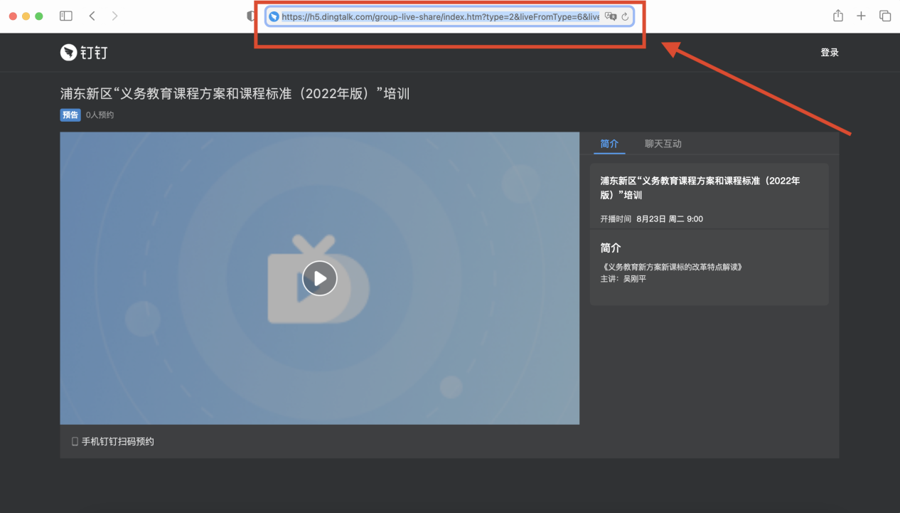

2.手机端观看
通过扫描二维码进行观看：点击手机端钉钉左下角“消息”——再点击右上方➕号——选择“扫一扫”，扫描直播培训二维码进行观看。

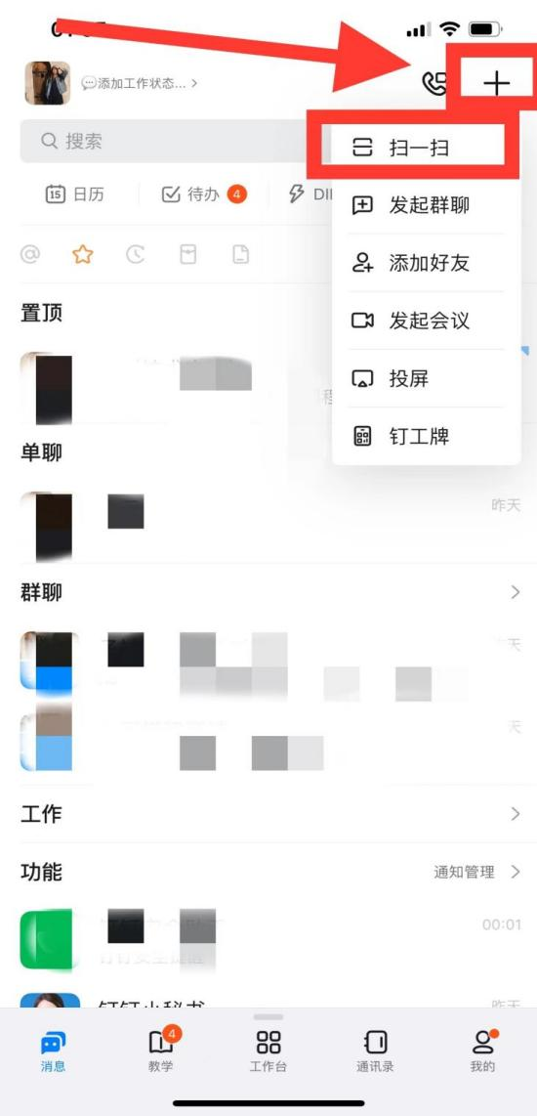

如何下载、注册钉钉账号

1. 下载钉钉
（1）手机端下载钉钉：
打开手机上的的应用市场、搜索“钉钉”，找到“钉钉”后点击下载安装即可。（示例：从苹果手机APP Store下载）

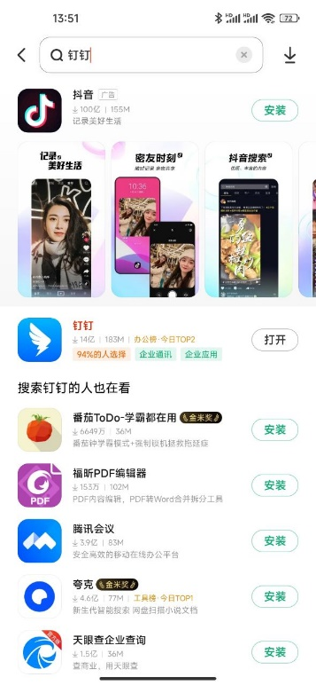
1. 搜索“钉钉”

2. 找到钉钉并安装
（2）电脑端下载安装钉钉
从电脑端点击链接下载： 钉钉，让进步发生！ (dingtalk.com) （此处链接可直接点击下载）或使用浏览器搜索“钉钉”，找到钉钉官网后点击进入进行下载，如下图所示：
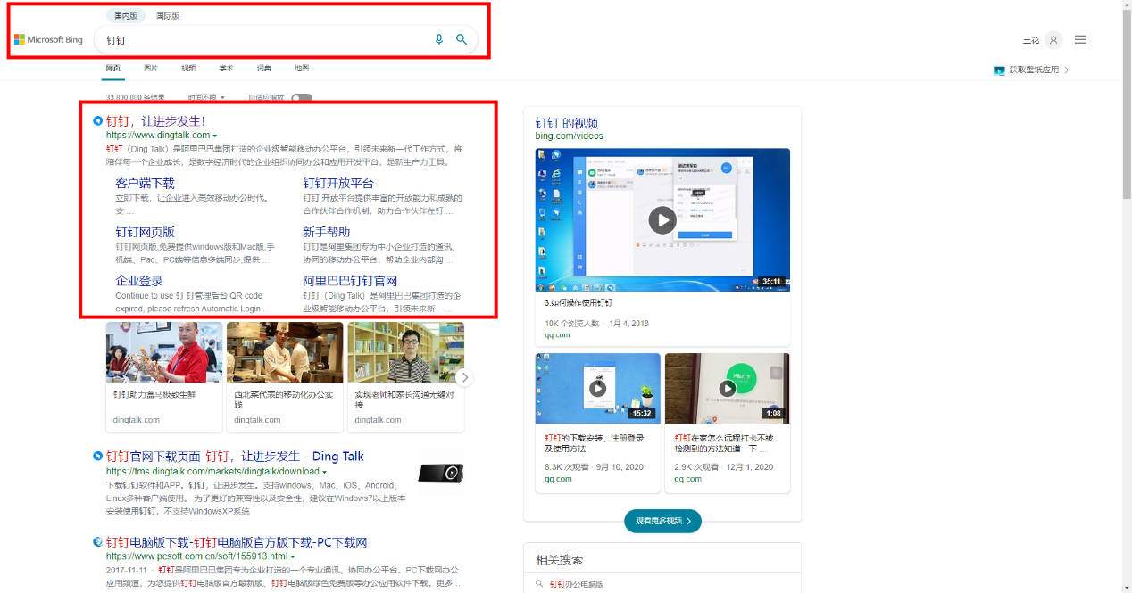
进入后点击右上角“下载钉钉”。
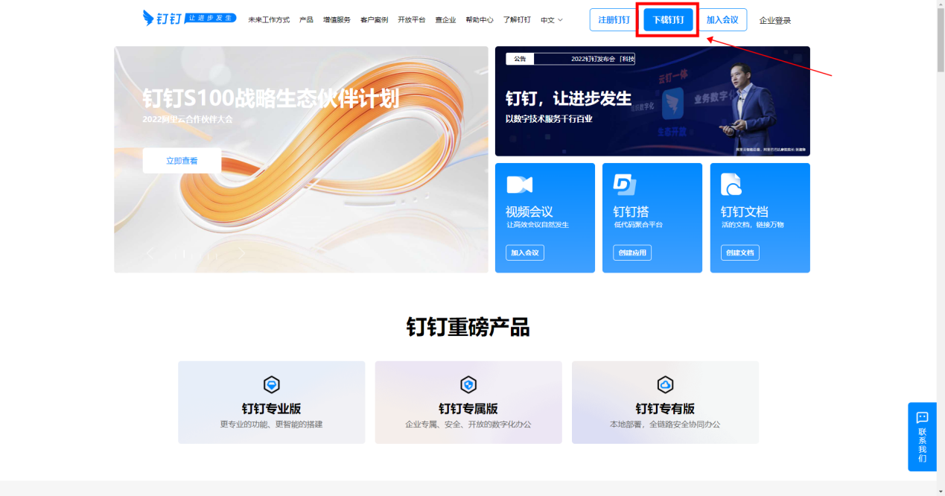
注：普通电脑选择下载Windows版本，苹果电脑选择下载Mac版本。下载完成后双击下载文件即可进行安装，按照安装指引操作即可。
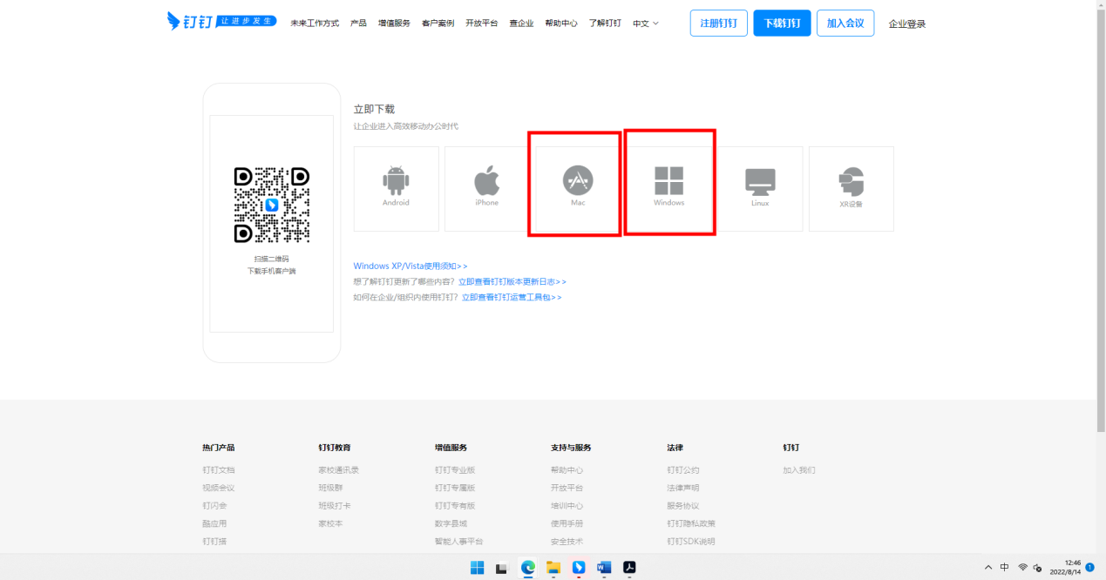

2.注册钉钉账号
（1）手机端注册：
打开已安装好的手机端“钉钉”APP，在登录页面点击下方“手机号一键注册”，输入自己的真实姓名（务必填写真实姓名）、手机号、设置自己的登录密码后点击下一步即可。

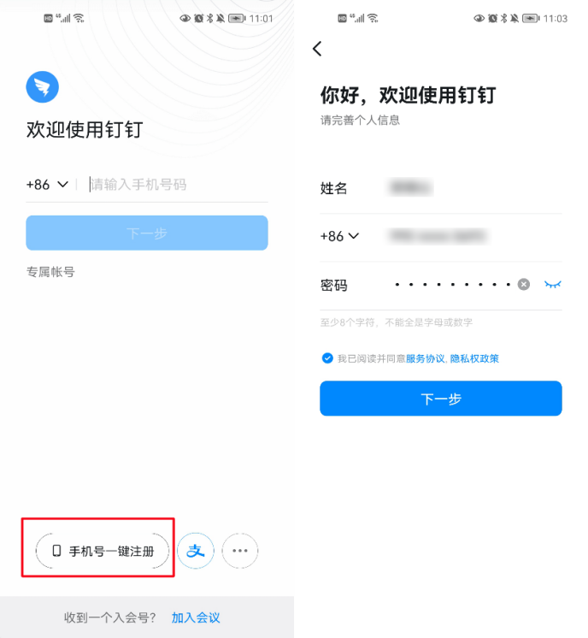
点击手机号一键注册
填写真实姓名、手机号、设置密码后点击下一步。

（2）电脑端注册：
打开已安装好的电脑端“钉钉”APP，点击“注册账号”，输入手机号获取验证码即可完成注册。（注明：注册账号时务必填写真实姓名）
注：若已在手机端完成注册，可用手机钉钉扫码登录电脑端

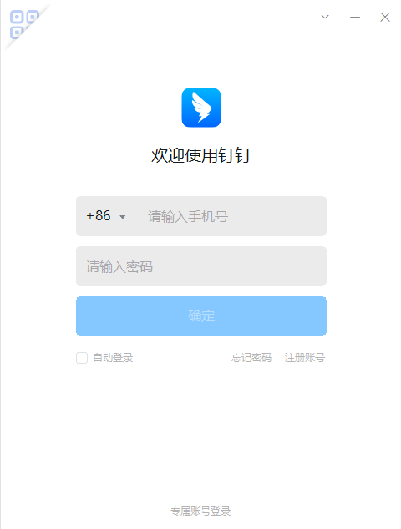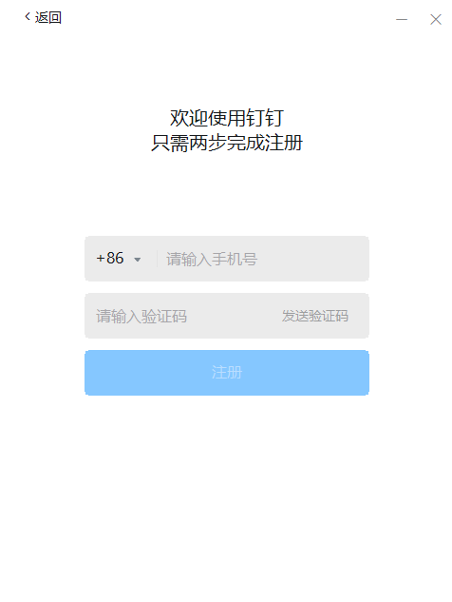

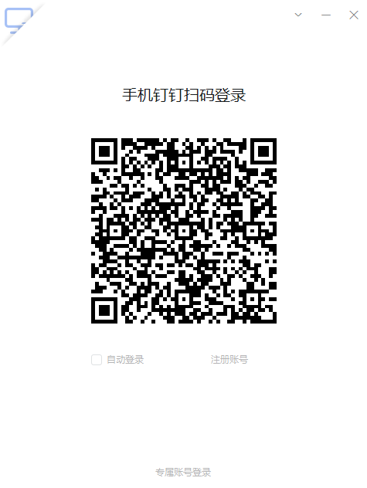

技术支持
钉钉技术支持：潘志远，13256826273 余云，15821529801

